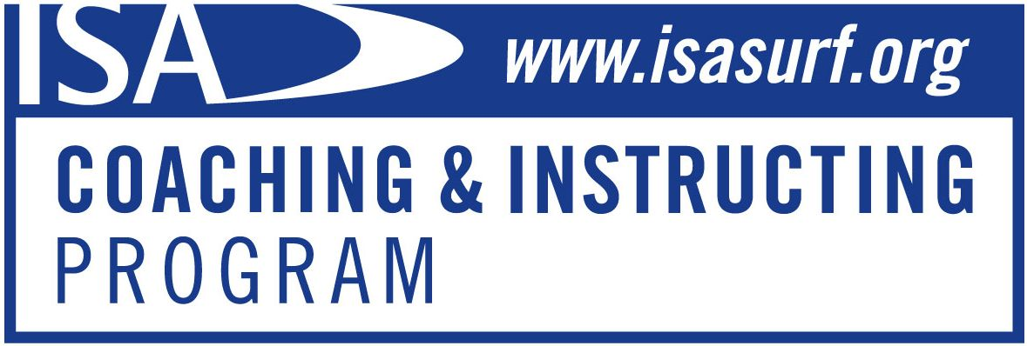

CORSO ISA FORMAZIONE ISTRUTTORI SURF/SUP DI 1° LIVELLO

Presso: B2K Balena 2000 – Via Modena snc, Viareggio (LU)

Data: 23-24 ottobre, 2010. Durata: un weekend (arrivo facoltativo venerdi sera, fine del corso domenica entro le ore 16:00)

COGNOME/NOME: Data Nascita:

INDIRIZZO:

CITTA’: C.A.P.

EMAIL:

TEL: CELLULARE:

Esperienza surfistica (in anni):

Cosa ti ha spinto a partecipare al Corso ISA Istruttori di 1° Livello?

Per quale scuola di Surf (Surf Club) pensi di lavorare una volta ottenuto il Brevetto di Istruttore?

Tassa di Partecipazione al Corso*: Euro 300,00
La tassa di partecipazione verrà rimborsata del 90% solo se la disdetta viene comunicata 10 giorni prima della data fissata per lo svolgimento del corso. Se comunicata con meno di 10 giorni, verrà rimborsato il 50%. Se comunicata con meno di 48 ore dall’inizio del corso, verrà rimborsato solo il 20%.

La tassa di partecipazione comprende la fornitura al candidato di:
Manuale Livello 1, Libro di Verifica Pratica moduli, dispense, chiavetta USB o CD, attestato partecipazione, foto ricordo e gadget. Nel costo è compreso anche il primo anno di affiliazione ISA

 Allego scannerizzazione in jpg del Vaglia Postale (inviare a: info@alessandrodini.it)
intestato a Alessandro Dini - Via A. Pacinotti, 53 – 55049 Viareggio (LU) . Causale: Corso Isa Livello 1

Il numero di partecipanti per ogni corso è limitata, quindi vale la data di ricevimento della prova di pagamento del vaglia per assegnare la priorità

